El 81% de la población activa española cree que existe brecha salarial

- Según un estudio elaborado por InfoJobs, mientras el 73% de los hombres considera que existe brecha salarial, en el caso de las mujeres esta cifra se incrementa hasta el 91%

- Por edades, los jóvenes de 25 a 34 años son los que, en mayor medida, creen que hay brecha salarial: el 85% de ellos considera que existe

- El 91,5% de los encuestados está a favor de que las empresas adopten medidas de transparencia salarial que ayuden a reducir la brecha salarial

Barcelona, a 22 de octubre de 2019 - Las problemáticas en torno a las desigualdades de género tienen cada vez más voz y la sociedad - desde las empresas hasta los gobiernos - está trabajando para reducir estas diferencias. Sin embargo, hay una que sigue muy presente y que aún estamos lejos de cerrar: la brecha salarial, es decir, la diferencia entre lo que gana un hombre y una mujer por realizar el mismo trabajo.

España no es una excepción. Según la última Encuesta Anual de Estructura Salarial publicada por el INE, la brecha salarial en nuestro país es del 28%. El informe revela, además, que las mujeres obtienen de media un salario anual de 20.607,85€, frente a los 26.391,84€ que perciben los hombres, lo que supone una diferencia anual de casi 6.000 euros. Y esta tendencia crece también en todo el mundo.

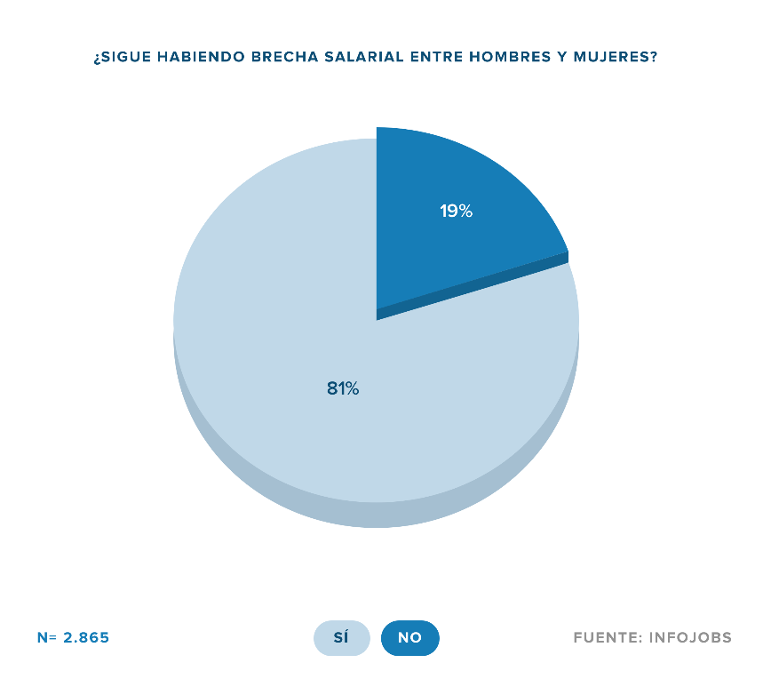
Teniendo en cuenta este contexto, y según un estudio elaborado por InfoJobs, el 81% de la población activa española afirma que todavía existe brecha salarial en nuestro país. Y si analizamos estos datos por género, el 73% de los hombres encuestados afirma que esta brecha existe, cifra que crece hasta el 91% cuando se les pregunta a las mujeres.

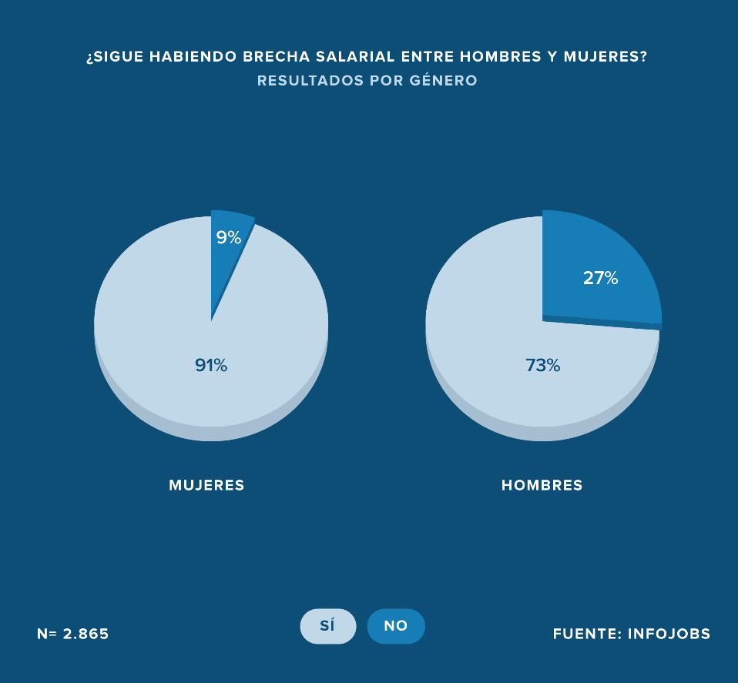

InfoJobs evidenció hace unos meses que la brecha salarial es una preocupación para la mitad de la población activa (49%) tal y como se desprende del “I Barómetro de empleo” de InfoJobs”, estudio que analiza las principales inquietudes de los españoles en materia de empleo.

Al desglosar los datos por edades, la población activa de 25 a 34 años es quien más afirma que existe una brecha salarial (85%), una tendencia que se mantiene entre los de 16 a 24, con el 83% de los casos. En los adultos de entre 45 y 55 años esta percepción es menor, ya que un 77% afirma que esta brecha existe.

9 de cada 10 españoles está a favor de que las empresas adopten medidas de transparencia salarial para reducir la brecha salarial

El informe de InfoJobs revela, a su vez, que el 91,5% de los encuestados está a favor de que en su empresa se adopten medidas de transparencia salarial que ayuden a reducir la brecha salarial. Se observa, aquí también, una diferencia entre la opinión de hombres y mujeres. Ellas manifiestan estar a favor de dichas políticas en un 95% de los casos, mientras que solo el 88% de ellos está a favor.

Al analizar los datos por edad, los más jóvenes son los que están más a favor de que se implementen medidas que reduzcan la brecha salarial. Así, los encuestados de 25 a 34 años han respondido afirmativamente en el 94% de los casos, seguidos de los que tienen entre 16 y 24, que dijeron sí en un 92%. Sin embargo, esta tendencia baja a medida que avanza la edad: los mayores de 55 años están de acuerdo en un 87% de los casos, resultado que se mantiene en aquellos de entre 44 y 54 años (un 90% se mostró también a favor).

Nota metodológica del informe:

Encuesta online realizada a un panel independiente representativo de población activa española. La encuesta se ha realizado en febrero de 2019 a una muestra de 2.865 personas y es representativa del total de población activa (fuente: EPA 2018T4) por Edad, Sexo y CCAA. Error muestral: 3,56% para un intervalo de confianza del 95%.

Sobre InfoJobs
Plataforma líder en España para encontrar las mejores oportunidades profesionales y el mejor talento. Actualmente 7 de cada 10 ofertas publicadas en internet están en InfoJobs, ascendiendo el último año a más de 3.000.000 empleos. Cuenta cada mes con más de 43 millones de visitas (más del 85% proceden de dispositivos móviles), 350 millones de páginas vistas y cada día la visitan un promedio de 800.000 usuarios únicos. (Fuente datos: AT Internet - Promedio mensual 2018).

InfoJobs pertenece a Adevinta, una empresa 100% especialista en marketplaces digitales, el único “pure player” del sector a nivel mundial con presencia en 16 países de Europa, América Latina y África del Norte. Adevinta en España, antes Schibsted Spain, cuenta con una plantilla de más de 1.000 empleados, y opera a través de Fotocasa, habitaclia, Coches.net, Motos.net, Milanuncios y vibbo. Juntas sitúan a la compañía en el top 10 de empresas con mayor audiencia de internet en nuestro país.

Contacto:

InfoJobs: Sara Rius Evercom: Ana Estevez / Irene Boned
prensa@infojobs.net infojobs@evercom.es
T. 608 69 87 54 T. 93 415 37 05

